Задание №1.
Компьютерная сеть может быть построена на основе нескольких коммутаторов, соединяющих точки сети между собою. Если коммутаторы поддерживают стандарт IEEE 802.1Q, существует возможность формировать в локальной сети изолированные фрагменты – виртуальные локальные сети (vlan). В этом случае каждому порту коммутатора дополнительно назначается метка с номером виртуальной сети (vlan_N) – одна, если к этому порту подключен компьютер, или одна и более, если порт подключен к другому коммутатору. Широковещательный пакет в такой сети, это пакет, который выпущен одним компьютером одной из виртуальных локальных
сетей и должен быть доставлен всем компьютерам этой виртуальной локальной сети.

Алгоритм работы коммутатора в этом случае следующий:
1. Коммутатор получает пакет в определенный порт.
2. Коммутатор анализирует метку vlan_N, содержащуюся в этом пакете.
a. Если метка не обнаружена, то пакету назначается метка порта, в который он поступил, и пакет
принимается к обработке.
b. Если метка обнаружена и совпадает хотя бы с одной из меток порта, в который он поступил, то
коммутатор принимает его к обработке.
c. Если метка обнаружена, но не совпадает ни с одной из меток порта, в который он поступил, то
коммутатор не принимает такой пакет к обработке и данные этого пакета теряются.
3. Если в коммутаторе появился пакет, принятый к обработке, то он выпускает этот пакет одновременно из всех портов, у
которых хотя бы одна метка соответствует метке этого пакета (при необходимости создавая копии пакета).

Локальная сеть должна строиться таким образом, чтобы между любыми двумя компьютерами одной виртуальной локальной сети было не более одного маршрута доставки пакета. Нарушение этого правила, при отсутствии специализированных настроек коммутаторов, приводит к образованию «кольца». Это означает, что хотя бы один компьютер виртуальной локальной сети получит более одной копии одного и того же широковещательного пакета, выпущенного другим компьютером этой сети. Построена модель сети в составе 4-х коммутаторов, с настроенными на портах метками vlan.

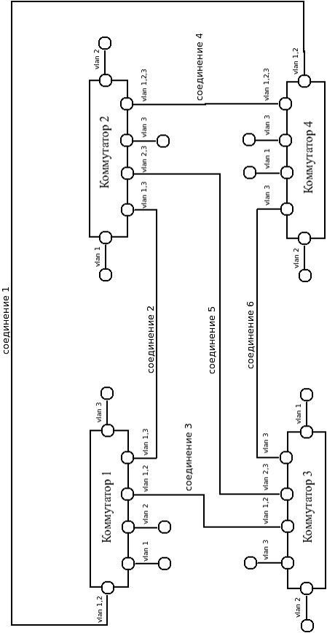

На рисунке использованы следующие обозначения:

При проектировании этой сети была допущена ошибка в виде одного или нескольких избыточных соединений между коммутаторами, приводящих к образованию «кольца». Определите, какое одно соединение должно быть удалено так, чтобы не образовывалось ни одного «кольца», и широковещательные пакеты, выпущенные любым компьютером любой виртуальной локальной сети, были бы доставлены всем компьютерам этой виртуальной локальной сети. В ответе укажите число – номер соединения, которое необходимо удалить.

Задание №2.
Для адресации в сети с протоколом IPv4 используется следующий адрес ограниченного широковещания: 192.168.7.255, а служебный адрес IP-сети: 192.168.0.0. Какова маска данной сети. Ответ запишите как четыре десятичных числа, разделенных точками, например "255.0.0.0".
Комментарий: Маска сети для IPv4 адресации – это 4-х байтное число, которое делит IP адрес на адрес сети (первая часть) и адрес узла (вторая часть). У всех адресов одной IP-сети совпадают первые части и отличаются вторые. Для части IP адреса, соответствующей адресу сети, в маске сети содержатся двоичные единицы, а для части IP адреса, соответствующей адресу узла, в маске сети содержатся двоичные нули. IP адрес, в котором в части адреса узла содержатся только двоичные нули - служебный адрес сети. IP адрес, в котором в части адреса узла содержатся только двоичные единицы - адрес ограниченного широковещания.

Задание №3*.
В студенческом городке развернуто 10 локальных вычислительных сетей (ЛВС). В каждой сети есть один маршрутизатор, его номер соответствует номеру сети. Линии связи между маршрутизаторами указаны на рисунке. Соединение с Интернет имеют только маршрутизаторы с номерами 1, 3 и 5.
В служебной части сетевых пакетов имеется счетчик S, который увеличивается на 1 при каждой пересылке между маршрутизаторами. Из Интернет пакеты попадают в сети со счетчиком S = 1.
При поступлении пакета в очередной маршрутизатор с номером R осуществляется анализ его адреса назначения. Если сетевой пакет не предназначен какому-либо узлу из сети маршрутизатора, то он отправляется одному из соседних маршрутизаторов по правилу:
- если S / R < 2, то соседу с минимальным номером;
- если S / R == 2, то соседу со средним значением номера;
- если S / R > 2, то соседу с максимальным номером.
В какую сеть надо отправить пакет из Интернет, чтобы он дошел до сети с номером 10 за минимальное число шагов? Найдите это число шагов.

Интернет

1 3 5

4 2 6

7 8 9


































10

Рисунок. Схема соединения ЛВС
Тест.

- Если компьютеры равноправны, то сеть называется…
  - Одноранговой
  - С выделенным сервером
  - Корпоративной
  - Глобальной
- В сети 10 компьютеров одинаковой конфигурации и один мощный компьютер. На последнем хранится основная часть программного обеспечения, он имеет большую память, к нему подключены принтер и сканер – единственные в помещении. Как называется данный компьютер?
  - Хаб
  - Рабочая станция
  - Концентратор
  - Сервер
- Назовите топологию сети, представленной на рисунке.
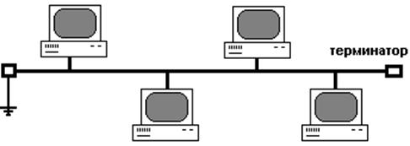
  - Звезда
  - Кольцо
  - Шина
  - Ячеистая
- Кабель обычно состоит из центральной очень тонкой стеклянной нити, покрытой сплошной стеклянной оболочкой. Он называется…
  - витая пара
  - оптоволоконный
  - коаксильный
  - телефонный

